Creare una firma di posta elettronica in Outlook Client

Dal client di Outlook
- Aprire un nuovo messaggio di posta elettronica.
- Selezionare firma > firme dal menu messaggio .

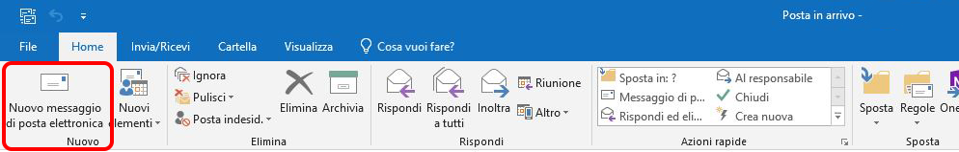
Figura 1 Pulsante per la creazione di un nuovo messaggio di posta elettronica a sinistra nella barra "Home" di Outlook.

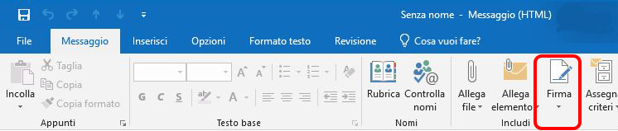
Figura 2 Pulsante per l'aggiunta della "Firma" al messaggio di posta elettronica, centrale nella barra "Messaggio" di Outlook.
- In Selezionare la firma da modificare, scegliere Nuovo e nella finestra di dialogo Nuova firma digitare un nome per la firma.

- In Modifica firma, scrivere la firma. È possibile modificare i tipi di carattere, colori, tipi di carattere e le dimensioni, nonché l'allineamento del testo. Se si desidera creare una firma più efficace con punti elenco, tabelle o bordi, utilizzare Word per formattare il testo, quindi copiare e incollare la firma nella casella Modifica firma .

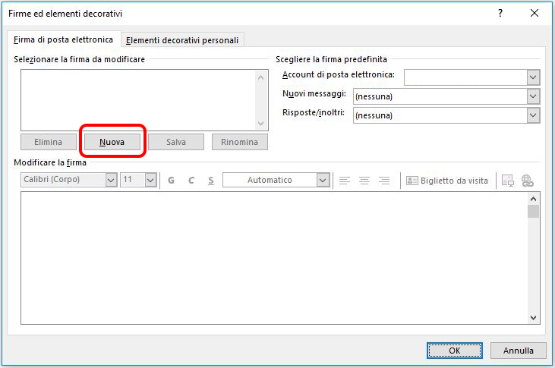
Figura 3 Finestra per le "Firme ed elementi decorativi" è presente il pulsante "Nuova" firma.
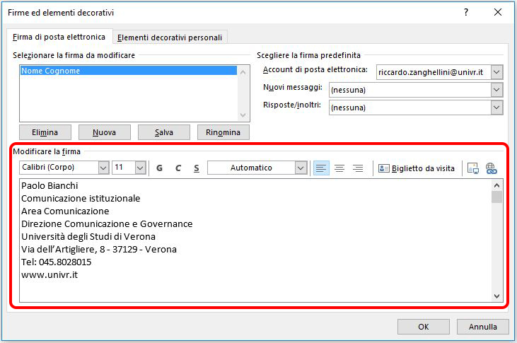
Figura 4 Sezione di modifica della firma nella finestra "Firme ed elementi decorativi".

- Nella casella di testo in Firma di posta elettronica digitare la firma da usare. Usare la barra di formattazione rapida per modificare l'aspetto della firma.

Per la compilazione delle e-mail si ricorda che il “Manuale di Identità Visiva Digital di Ateneo”, al punto 5.3 consiglia di:
- scrivere in colore nero;
- usare un form lineare in corpo10 o 11 pt;
- concludere con cognome e nome dello scrivente a cui far seguire l’indicazionedi: unità e area di appartenenza, direzione,Università degli Studi di Verona, indirizzo,telefono sito web;
In conclusione è possibile inserire l’indicazione di Donazione del 5x1000 all’Università di Verona.

- In Scegliere la firma predefinita imposta le opzioni seguenti per la firma:

Nella casella account di posta elettronica scegliere un account di posta elettronica da associare alla firma. È possibile avere firme diverse per ogni account di posta elettronica.

Se si vuole che la firma aggiunta a tutti i nuovi messaggi per impostazione predefinita, nella casella di riepilogo a discesa nuovi messaggi selezionare una delle firme. Se non si desidera aggiungere automaticamente una firma ai nuovi messaggi, selezionare (nessuno). Questa operazione non aggiunta una firma a tutti i messaggi di risposta o inoltro di.

Se si vuole che la firma venga visualizzato nei messaggi di rispondere e inoltrare, nell'elenco a discesa Risposte/inoltri selezionare uno delle firme. In caso contrario, accettare l'opzione predefinita di (nessuno).

Scegliere OK per salvare la nuova firma e tornare al messaggio. Outlook non aggiungere la nuova firma al messaggio che è stato aperto nel passaggio 1, anche se si è scelto di applicare la firma a tutti i nuovi messaggi. È necessario aggiungere manualmente la firma al uno messaggio. Tutti i messaggi futuri avranno la firma aggiunta automaticamente. Per aggiungere manualmente la firma, selezionare firma dal menu messaggio e quindi selezionare la firma che appena creata.

